Indicatore Myers-Briggs

L

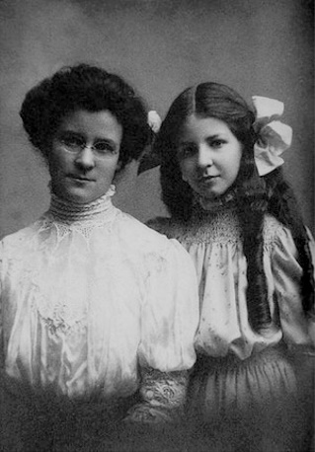'indicatore di personalità di Myers-Briggs, a volte abbreviato con **MBTI** (dall'inglese Myers-Briggs *Type Indicator*), individua una serie di caratteristiche psicologiche identificate attraverso appositi questionari psicometrici e nasce con l'idea di comprendere e schematizzare il modo in cui una persona si rapporta e si comporta nei confronti del mondo e della vita in generale. Fortemente basato sulla teoria dei tipi psicologici di Carl Gustav Jung, l'indicatore discrimina tra sedici possibili tipi di personalità, individuati da quattro diverse caratteristiche che possono presentarsi ognuna in due modi alternativi.

Le due pioniere di questo tipo di ricerche furono Katharine Cook Briggs e sua figlia Isabel Briggs Myers, che cominciarono a pensare all'indicatore durante la seconda guerra mondiale con l'intento di aiutare le donne, che stavano entrando per la prima volta nel mondo dell'industria per sopperire alla mancanza di operai uomini all'epoca impegnati in guerra, a capire il tipo di lavoro più adatto per loro e in cui potessero essere più utili. Il questionario iniziale raggiunse la sua forma definitiva nel 1962, anno in cui fu pubblicato.

La maggior parte della ricerca a sostegno della validità dell'MBTI è stata prodotta dal Center for Applications of Psychological Type, un'organizzazione gestita dalla Myers-Briggs Foundation, e pubblicata sulla rivista del centro, il Journal of Psychological Type (JPT). Ciò solleva problemi legati a bias e conflitti di interesse. Le proprietà psicometriche del test sono state oggetto di critica per avere numerosi deficit sia per quanto riguarda i costrutti di validità che di affidabilità. L'indicatore MBTI rientra nella categoria delle teorie pseudoscientifiche dell'area psicologica.

Le quattro dicotomie

Le quattro coppie di caratteristiche sono schematizzate nel’elenco seguente:

* Estroversione (E) – (I) Introversione
* Sensitività (S) – (N) Intuizione
* Ragionamento (T) – (F) Sentimento
* Giudizio (J) – (P) Percezione

Le lettere fra parentesi fanno riferimento ai corrispondenti termini inglesi: extraversion/introversion, sensing/intuition, thinking/feeling, judgment/perception.

Va sottolineato che i termini specifici utilizzati per indicare le singole caratteristiche delle coppie hanno un significato preciso all'interno della teoria dei tipi cui fa capo l'indicatore, significato che è spesso differente da quello di uso comune: ad esempio una persona con funzione dominante di giudizio non è necessariamente più 'giudiziosa' di una con funzione dominante di percezione.

Tipi di personalità

I sedici tipi di personalità dell'MBTI

|  |  |  |  |
| --- | --- | --- | --- |
| ISTJ | ISTP | INFJ | INTJ |
| ISFJ | ISFP | INFP | INTP |
| ESFJ | ESFP | ENFP | ENTP |
| ESTJ | ESTP | ENFJ | ENTJ |

Puoi testare la tua personalità sul sito: https://www.16personalities.com/it/test-della-personalita-gratis

**INFP**